Prueba de evaluación |  | Fecha
Nombre y apellidos
Curso |  | Grupo

- Lee el siguiente texto y responde a las preguntas: [B3: 24]
Yo soy de la opinión de los que entienden que los germanos nunca se juntaron en casamientos con otras naciones, y que así se han conservado puros y sencillos, sin parecerse a sí mismos. […] Eligen sus reyes por la nobleza, pero sus capitanes por el valor. […] Cuando se viene a dar batalla es deshonra para el príncipe que se le aventaje alguno en valor, y para los compañeros y camaradas no igualarle en el ánimo. Y si acaso el príncipe queda muerto en la batalla, el que de sus compañeros sale vivo de ella es infame para siempre: porque el principal juramento que hacen es defenderle y guardarle, y atribuir también a su galería sus hechos valerosos. De manera que el príncipe pelea por la victoria y los compañeros por el príncipe. […] Cosa sabida es que ninguno de los pueblos de Germania habita en ciudades cerradas,ni sufren que sus casas estén arrimadas una a otras. Viven divididos y apartados unos de otros, donde más lesagra da, o la fuente, o el bosque, o el prado. […] Aquí no se sabe qué cosa es dar y tomar interés, ni acrecentar el caudal con usuras, y por eso se usa menos que si fuera prohibido. Cada lugar toma tanta tierra para labrar, cuando tiene hombres que la labren, y la reparten después entre sí, conforme a la calidad de cada uno, y es fácil la partición por los muchos campos que hay.
Tácito: De las costumbres, sitios y pueblos de la Germania.
a) ¿Cómo era la organización política de los germanos? ¿Dónde aparece reflejado en el texto?
b) ¿Qué actividades económicas aparecen reflejadas en el texto? Según esto, ¿tendría mucha importancia el comercio?
c) ¿Cómo eran las ciudades de los germanos? ¿Crees que serían cómo las de los romanos? ¿Por qué?

2. Completa el siguiente mapa sobre los reinos germánicos en el año 620 y explica cómo se asentaron los germanos dentro de la zona occidental del Imperio romano: [B3: 24]
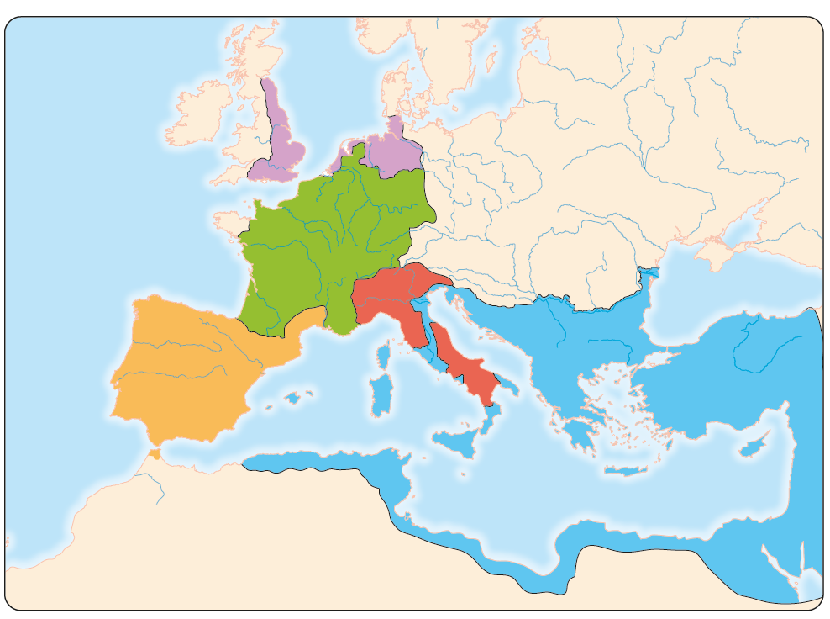

3. Lee el siguiente texto y describe la organización política de la monarquía visigoda y los problemas que la aquejaban: [B3: 25]
Wamba fue un rey visigodo que accedió al trono en el año 672, a una edad avanzada, debido a las presiones de una parte de la nobleza visigoda. Durante su reinado tuvo que luchar contra cántabros y vascones al norte, rebeldes visigo-dos en Septimania (sur de Francia) e incluso frenar intentos de incursiones musulmanas desde el norte de África. Todas estas luchas y revueltas provocaron que Wamba dictara una dura ley para contribuir a los esfuerzos militares, lo que le granjeó la enemistad de poderosos nobles y eclesiásticos, que conjurarían en su contra. En el 680 fue narcotizado con un bebedizo que Wamba tomó engañado. Tras esto, permaneció semiinconsciente durante el tiempo suficiente como para convencer a todos de que estaba gravemente enfermo. Por consejo de los conspiradores, entre los que estaba el obispo Julián de Toledo, decidieron raparle la cabeza, realizarle una tonsura monacal, quitarle sus ropas y cambiárselas por las de un monje para que fuera ordenado antes de morir, como ya habían hecho algunos reyes anteriores. Una ley goda prescribía que nadie podía reinar si en algún momento de su vida había vestido hábitos. Cuando Wamba volvió en sí, se encontró como monje y por mucho que intentó recuperar la corona, le fue imposible. Desamparado, le hicie-ron firmar un documento por el que reconocía a Ervigio (cabecilla de la conjura) como nuevo rey, que recibió la corona y la unción por parte del obispo Julián de Toledo.
Fuente: Elaboración propia y http://ealiceocastilla-1957.org.
4. Describe cómo era la sociedad carolingia. [B3: 25]
5. Explica cómo era la organización política del Imperio bizantino. [B3: 25]

